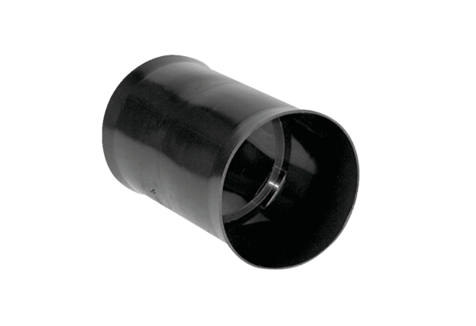Steckmuffe MF-FSM75Verpackungseinheit: 1 StückSortiment: K
Artikelnummer: 0059.0974Hersteller: MAICO

